Diseño de Arquitectura de Datos para la Predicción de Retrasos en Órdenes de Producción
Nicol Alexandra Vargas Sanchez
Programa de Ingeniería Industrial, Corporación Universitaria del Huila
Ciencia de Datos
Actividad práctica – Semana 3

Diseño de Arquitectura de Datos para la Predicción de Retrasos en Órdenes de Producción
Contexto del Caso
Este documento retoma el caso desarrollado en las semanas 1 y 2: la predicción de retrasos en órdenes de producción a partir de fuentes de datos de producción, mantenimiento, calidad, inventarios, personal, sensores de máquina y reportes narrativos de novedades. A partir de dichas fuentes, en esta actividad se diseña la arquitectura de datos que permitiría llevar la información desde su origen hasta un tablero de análisis que apoye la toma de decisiones operativas.
Arquitectura de Datos Propuesta
La arquitectura propuesta sigue el flujo fuentes → ingesta → almacenamiento → procesamiento → análisis/BI. La Figura 1 presenta este flujo en forma de diagrama de bloques, elaborado con apoyo de la herramienta generativa Google Gemini [8] a partir de los conceptos de arquitecturas de datos descritos en la sección de Marco de Referencia.
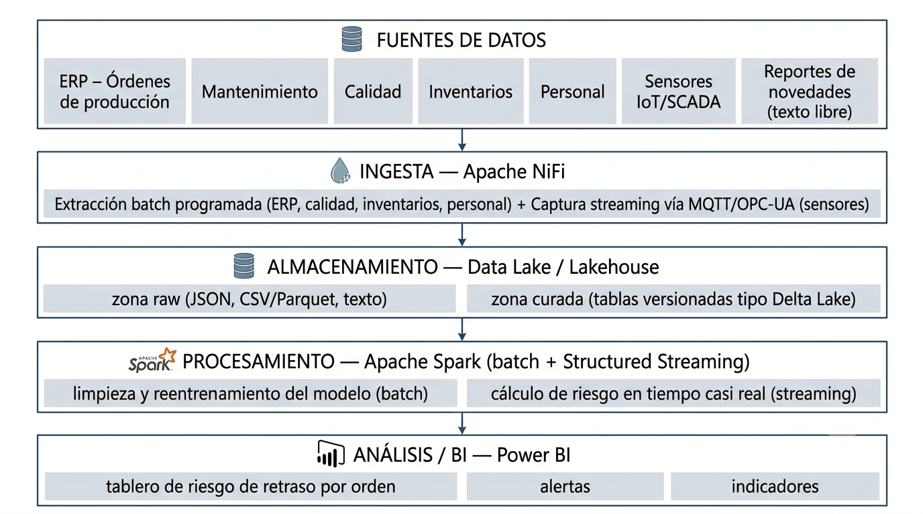
Figura 1. Flujo de arquitectura de datos: fuentes → ingesta → almacenamiento → procesamiento → análisis/BI. Elaboración propia mediante Google Gemini [8], 2026.
Descripción de las etapas
Fuentes. Datos estructurados del ERP (órdenes de producción), mantenimiento, calidad, inventarios y personal; datos semiestructurados de sensores de máquina (JSON, eventos); y datos no estructurados de reportes narrativos de novedades.
Ingesta. Recolección de los datos desde sus sistemas de origen mediante extracción programada (batch) para las fuentes tabulares del ERP y captura casi continua (streaming) para los sensores de máquina.
Almacenamiento. Persistencia centralizada de los datos en bruto y de las versiones curadas listas para análisis, conservando trazabilidad entre ambas.
Procesamiento. Limpieza, integración y transformación de los datos, construcción de variables (features) y ejecución del modelo predictivo, tanto en modo batch (reentrenamiento) como en modo streaming (inferencia sobre órdenes activas).
Análisis / BI. Visualización de los resultados en tableros que permiten identificar el nivel de riesgo de cada orden de producción y priorizar las acciones preventivas descritas en la Semana 1 (reasignación de operarios, ajuste de programación, mantenimiento o aseguramiento de materia prima).
¿Data Lake o Data Warehouse?
Se recomienda una arquitectura de tipo data lake, evolucionada hacia un enfoque de lakehouse, en lugar de un data warehouse tradicional. Un data warehouse clásico exige definir el esquema antes de cargar los datos (schema-on-write) y está optimizado para información relacional y ya limpia [2], lo cual encaja bien con las tablas de órdenes, mantenimiento e inventarios, pero resulta rígido para las lecturas de sensores en formato JSON y para el texto libre de los reportes de novedades identificados en la Semana 2 como fuentes semiestructuradas y no estructuradas. Un data lake permite almacenar estos datos en su formato original (schema-on-read) sin perder información, mientras que la capa de lakehouse añade sobre ese lago transacciones, versionado y calidad de esquema similares a las de un warehouse, unificando así el almacenamiento analítico y evitando duplicar la infraestructura [1]. Esta combinación resulta especialmente adecuada para un proyecto que, como este, necesita conservar tanto datos estructurados como semiestructurados y no estructurados dentro de un mismo repositorio.
¿Procesamiento Batch o Streaming?
El caso requiere ambos modos de procesamiento, combinados en una arquitectura híbrida de tipo lambda [3]. El entrenamiento y reentrenamiento periódico del modelo predictivo puede realizarse en modo batch, procesando en bloques los datos históricos de órdenes, mantenimiento y calidad acumulados durante un periodo (por ejemplo, semanal), ya que no se requiere inmediatez para esta tarea. Sin embargo, el objetivo de negocio planteado en la Semana 1 —anticipar el riesgo de una orden antes de que el retraso ocurra— exige también procesamiento en streaming sobre los datos de sensores y del estado de las máquinas, de manera que el modelo pueda actualizar el riesgo de una orden mientras esta todavía está en producción. Motores de procesamiento como Apache Spark permiten cubrir ambas necesidades dentro de un mismo motor unificado de cómputo, mediante su API de batch y su módulo de Structured Streaming [4], lo que evita mantener dos plataformas de procesamiento independientes.
Herramientas Candidatas por Etapa
Ingesta: Apache NiFi. Se propone como herramienta de ingesta porque ofrece un diseño visual de flujos de datos, conectores nativos para bases de datos y archivos planos (útiles para extraer información del ERP, calidad, inventarios y personal) y soporte para protocolos industriales como MQTT y OPC-UA, comunes en sensores y sistemas SCADA de planta. Adicionalmente, NiFi registra la procedencia (data provenance) de cada dato ingerido, lo cual apoya directamente el control de veracidad identificado como crítico en la Semana 2 [5].
Procesamiento: Apache Spark. Se selecciona por ser un motor unificado capaz de ejecutar transformaciones batch y streaming sobre el mismo modelo de programación, con bibliotecas integradas de aprendizaje automático (MLlib) que permiten tanto entrenar el modelo predictivo de retrasos como aplicarlo en tiempo casi real sobre las órdenes activas, además de su madurez y adopción amplia en proyectos de ciencia de datos a escala [4].
Análisis / BI: Power BI. Se propone como herramienta de visualización por su capacidad de conectarse directamente a las tablas curadas del lakehouse y a motores de procesamiento como Spark, su facilidad de uso para usuarios no técnicos del área de producción y mantenimiento, y su soporte para actualización periódica de tableros, lo que permite comunicar de forma clara el nivel de riesgo de cada orden y apoyar la decisión operativa esperada en la Semana 1 [6].
Marco de Referencia y Conceptos Bibliográficos
La decisión entre almacenar los datos en un data warehouse o en un data lake ha sido ampliamente documentada en la literatura de gestión de datos. Inmon definió el data warehouse como un repositorio de datos integrado, orientado a temas, no volátil y variable en el tiempo, pensado para dar soporte a la toma de decisiones a partir de datos ya estructurados y depurados [2]. Sin embargo, el crecimiento de fuentes semiestructuradas y no estructuradas —como las señaladas en la Semana 2 de este trabajo— ha impulsado el uso de arquitecturas de tipo data lake y, más recientemente, de lakehouse, las cuales combinan la flexibilidad de almacenamiento del lago con capacidades transaccionales y de gobierno de datos propias de un warehouse [1].
En cuanto al procesamiento, Marz y Warren propusieron la arquitectura lambda como una forma de combinar una capa batch, que procesa el histórico completo con alta exactitud, con una capa de velocidad (streaming), que procesa los datos más recientes para ofrecer resultados casi en tiempo real, resolviendo así la tensión entre exactitud y latencia [3]. Esta idea es coherente con el motor de procesamiento unificado descrito por Zaharia et al., quienes muestran cómo Apache Spark integra en un mismo marco de programación el procesamiento por lotes, el procesamiento en streaming y las cargas de trabajo interactivas, reduciendo la necesidad de mantener plataformas separadas para cada tipo de procesamiento [4].
Finalmente, la elección de las herramientas de ingesta y procesamiento también se relaciona con las V del Big Data trabajadas en la Semana 2: el volumen y la variedad de las fuentes (ERP, sensores, texto) exigen herramientas capaces de integrar datos estructurados y no estructurados desde su origen [7], mientras que la velocidad de los sensores de máquina justifica el uso de mecanismos de ingesta que soporten flujos continuos, como los que ofrece Apache NiFi mediante sus conectores para protocolos industriales y su registro de procedencia de los datos [5].
Conclusión
La arquitectura propuesta —fuentes diversas, ingesta híbrida con Apache NiFi, almacenamiento en un lakehouse, procesamiento unificado batch/streaming con Apache Spark y visualización en Power BI— responde de manera coherente a la naturaleza mixta de los datos identificados en las semanas anteriores y a la necesidad de anticipar los retrasos de producción antes de que ocurran. La decisión de usar un data lake con capa de lakehouse, en lugar de un data warehouse tradicional, y de combinar procesamiento batch con streaming en lugar de optar por uno solo, se justifica en que ambas decisiones se ajustan a la variedad y a la velocidad de las fuentes de datos del caso, y no al revés.
Referencias
[1] M. Armbrust, A. Ghodsi, R. Xin, and M. Zaharia, "Lakehouse: A new generation of open platforms that unify data warehousing and advanced analytics," in Proc. 11th Conf. Innovative Data Systems Research (CIDR), Chaminade, CA, USA, 2021.
[2] W. H. Inmon, Building the Data Warehouse, 4th ed. Indianapolis, IN, USA: Wiley, 2005.
[3] N. Marz and J. Warren, Big Data: Principles and Best Practices of Scalable Real-Time Data Systems. Shelter Island, NY, USA: Manning, 2015.
[4] M. Zaharia et al., "Apache Spark: A unified engine for big data processing," Commun. ACM, vol. 59, no. 11, pp. 56–65, Nov. 2016.
[5] The Apache Software Foundation, "Apache NiFi documentation," 2024. [Online]. Available: https://nifi.apache.org/documentation/. [Accessed: Aug. 30, 2026].
[6] Microsoft, "What is Power BI?," Microsoft Learn, 2026. [Online]. Available: https://learn.microsoft.com/en-us/power-bi/fundamentals/power-bi-overview. [Accessed: Aug. 30, 2026].
[7] M. Chen, S. Mao, and Y. Liu, "Big data: A survey," Mobile Networks and Applications, vol. 19, no. 2, pp. 171–209, 2014.
[8] Google, "Gemini," Google DeepMind, 2026. [Online]. Available: https://gemini.google.com/. Imagen generada por IA para la Figura 1, usada bajo los términos de uso de la herramienta. [Accessed: Aug. 30, 2026].

